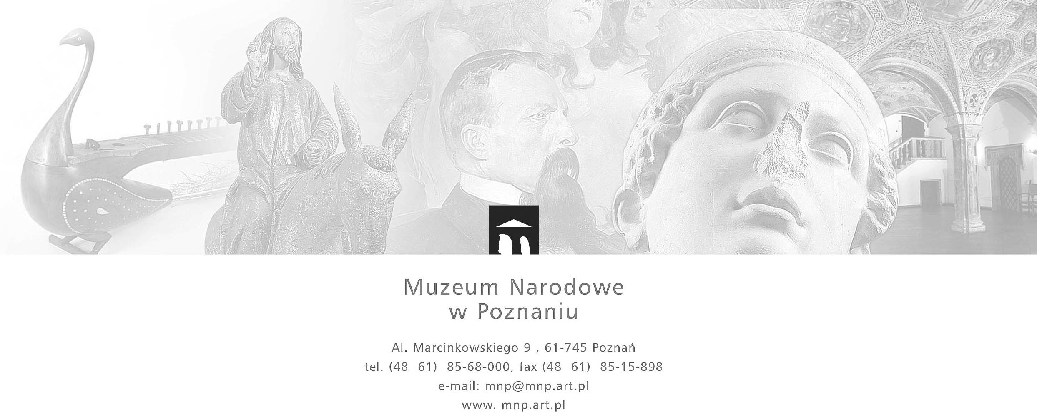
AZ-5/U/2021 - Postępowanie prowadzone w oparciu o wewnętrzny Regulamin udzielania zamówień publicznych o wartości nieprzekraczającej kwoty 130 000 zł

Zamawiający:
Muzeum Narodowe w Poznaniu Poznań, 27.01.2021 r.
Al. Marcinkowskiego 9
61-745 Poznań
ZAPYTANIE OFERTOWE
- Muzeum Narodowe w Poznaniu zwraca się z prośbą o złożenie oferty na:
Wykonanie, dostawa i montaż etalażu dla wystawy czasowej Polska. Siła obrazu, która odbędzie się w MNP w terminie 7.03 – 9.05.2021 według projektu aranżacji autorstwa pana Ramana Tratsiuka. – znak sprawy AZ-5/U/2021

- Opis przedmiotu zamówienia – zgodnie z załącznikiem nr 1i 2 do zapytania
- Termin wykonania zamówienia: 08.02-26.02.2021
- Sposób płatności: 1 faktura, przelew na rachunek bankowy wskazany w fakturze, w terminie do 30 dni.
- Opis kryteriów wyboru oferty: cena 100%
- Warunki udziału w postępowaniu:
O udzielenie zamówienia może ubiegać się ten Wykonawca, który w okresie ostatnich trzech lat (licząc od daty ogłoszenia zapytania ofertowego) wykonał przynajmniej jedno zamówienie, o wartości co najmniej 80 000 złotych brutto, polegające na: wykonaniu etalażu i/lub ekranów wystawienniczych na rzecz instytucji kultury (np. muzeów, galerii sztuki, teatrów). Na potwierdzenie spełnienia warunku udziału w zapytaniu ofertowym Wykonawca zobowiązany jest do złożenia oświadczenia -na formularzu ofertowym będącym załącznikiem nr 3 do przedmiotowego zapytania ofertowego oraz załączenia potwierdzenia prawidłowego wykonania usługi (np. referencje, protokół odbioru…)
- Zamawiający zaleca dokonanie wizji lokalnej, w celu dokładnego zapoznania się Wykonawcy z miejscem realizacji prac (budynkiem Muzeum Narodowego w Poznaniu) oraz możliwościami, ograniczeniami, specyfiką i szczególnymi warunkami prowadzenia w nim prac.
Kontakt: Marek Kawski, Dział Organizacji Wystaw, m.kawski@mnp.art.pl, telefon: 885262627
- Ofertę należy złożyć na formularzu ofertowym stanowiącym załącznik nr 1 do niniejszego zapytania oraz przesłać za pośrednictwem poczty elektronicznej na adres mailowy a.szymanska@mnp.art.pl w terminie do dnia 03.02.2021r. do godziny 11.00
- Oferty złożone po terminie nie będą rozpatrywane.
- Zamawiający zastrzega sobie możliwość nieudzielenia zamówienia objętego niniejszym postępowaniem ( w szczególności z uwagi na sytuację epidemiologiczną) a Wykonawcom nie przysługuje z tego tytułu żadne roszczenie. Informacja o nieudzieleniu zamówienia zostanie podana do wiadomości publicznej na stronie internetowej Zamawiającego.
- Wszelkie informacje dotyczące postępowania (szczególnie odpowiedzi Zamawiającego na zadawane przez Wykonawców pytania, informacja o wyniku postępowania) udostępnione zostaną na stronie internetowej Zamawiającego: https://bip.mnp.art.pl/zamowienia-publiczne/zapytanie-ofertowe

…………………………………………………
Kierownik Zamawiającego
Załączniki
- Opis przedmiotu zamówienia
- Dokumentacja projektowa
- Formularz ofertowy
- Inf. RODO

